Az alábbi (kék) oszlopot kell kitölteni!
Név (pl. Kis Pál)
Születési hely (pl. Pécs)
Születési idő (pl. 2010.02.11)
Kedvenc tantárgy(ak)
Kedvenc időtöltésem:
Mi leszek, ha nagy leszek
http://viccfaktor.hu/kvizek-tesztek/36383-mi-leszel-ha-nagy-leszel

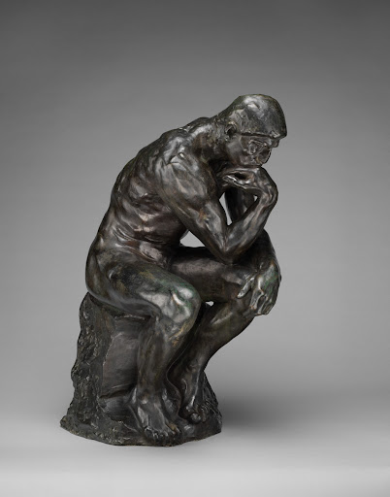
Mit tudsz a fenti szoborról?

Szöveg keresés és/vagy csere

Megy a kocsi, fut a kocsi:
patkó-dobogás.
Megy a vonat, fut a vonat:
zúgó robogás.
Vajjon hova fut a kocsi?
Három falun át!
Vajjon hova fut a vonat?
Völgyön, hegyen át!
Zim, zim, megy a gép, megy a gép,
fut a sínen a kerék,
forog a kerék.
Zum, zum, nagy az út, nagy az út,
fekete az alagút,
a masina fut.

